TU107 สัปดาห์ที่ 15 Wirakorn Thanabat 6809617415
กิจกรรมการเรียนรู้: Digital Finance & Blockchain Applications

อุตสาหกรรมที่เลือก

การแพทย์

ส่วนที่ 1: การวิเคราะห์การใช้งาน Blockchain ในอุตสาหกรรมที่เลือก
หัวข้อ | รายละเอียด
ปัญหาเดิมก่อนใช้เทคโนโลยี | ข้อมูลผู้ป่วยกระจัดกระจายอยู่หลายโรงพยาบาล เข้าถึงยาก แชร์ข้อมูลข้ามหน่วยงานลำบาก เสี่ยงข้อมูลรั่วไหลและถูกแก้ไขโดยไม่ได้รับอนุญาต ระบบเคลมประกันและเวชระเบียนใช้เวลานาน
Blockchain ช่วยแก้ปัญหาอย่างไร | สร้างระบบบันทึกข้อมูลผู้ป่วยแบบแก้ไขไม่ได้แต่ตรวจสอบย้อนหลังได้ เพิ่มความปลอดภัยของข้อมูลด้วยการเข้ารหัส ทำให้การแชร์ข้อมูลระหว่างโรงพยาบาลและบริษัทประกันทำได้รวดเร็วและโปร่งใส
ฟีเจอร์ Blockchain ที่ใช้ | Immutable ledger, Decentralized storage, Smart Contract, Permissioned blockchain สำหรับควบคุมสิทธิ์เข้าถึงข้อมูล
ตัวอย่างการใช้งานจริงในอุตสาหกรรม | Estonia ใช้ blockchain เก็บข้อมูลทางการแพทย์ระดับประเทศ, ระบบ MediLedger ในสหรัฐสำหรับตรวจสอบยาของแท้และการกระจายยา, Guardtime ใช้ blockchain ปกป้องข้อมูลคนไข้

ส่วนที่ 2: ผลกระทบของ Blockchain ต่ออุตสาหกรรม
หัวข้อ | รายละเอียด
สิ่งที่จะเปลี่ยนไป | การจัดเก็บและแลกเปลี่ยนข้อมูลทางการแพทย์จะโปร่งใสและปลอดภัยมากขึ้น การฉ้อโกงประกันลดลง
ประโยชน์ที่เกิดขึ้น | ลดต้นทุนการจัดการข้อมูล เพิ่มความเชื่อถือของข้อมูล แพทย์วินิจฉัยได้แม่นขึ้นเพราะข้อมูลผู้ป่วยครบถ้วน ลดเวลาทำงานเอกสารที่ไร้ประโยชน์
ความท้าทาย / ความเสี่ยง | PDPA, HIPAA ต้องตั้งสิทธิ์เข้าถึง ต้องลงทุนระบบใหม่ อุตสาหกรรมแพทย์ส่วนใหญ่ช้าเป็นเต่า อาจต้านการเปลี่ยนแปลง ความรู้เทคนิคยังขาด
ทักษะใหม่ที่ต้องมี | ความเข้าใจพื้นฐาน cryptography การใช้ smart contract, การออกแบบระบบที่เข้ากับกฎความเป็นส่วนตัว, การจัดการข้อมูลด้านสุขภาพแบบ interoperable

ส่วนที่ 3: ภาพประกอบ (Diagram)
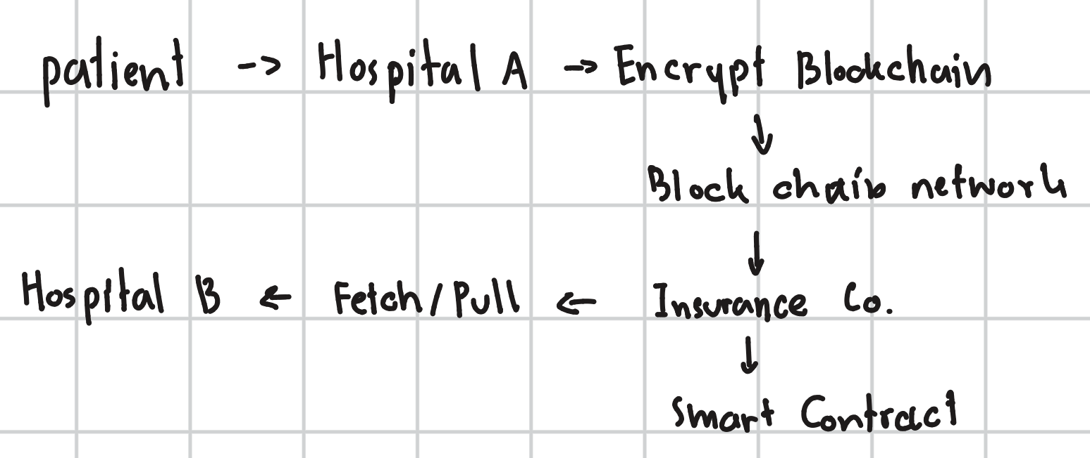

ส่วนที่ 4: ข้อสรุป
เทคโนโลยี Blockchain ช่วยยกระดับระบบสาธารณสุขให้โปร่งใส ปลอดภัย และประสานงานเร็วขึ้นกว่าโลกเก่าแบบกระดาษ และไฟล์กระจัดกระจาย มันลดปัญหาการปลอมแปลงยา ทำให้ประกันทำงานจริงจังขึ้น และช่วยให้แพทย์เข้าถึงข้อมูลที่ถูกต้องทันเวลา แม้จะต้องลงทุนระบบและฝึกทักษะใหม่ แต่ผลที่ได้คือการแพทย์ที่ทันสมัยและน่าเชื่อถือกว่าเดิมมาก

